РЕКОМЕНДАЦИИ РОДИТЕЛЯМ

Воспитатели:
Акифьева Т.В,
Левченко О.В.
АПРЕЛЬ
5 НЕДЕЛЯ
с 27.04 – 30.-04 апреля

Тема проекта: «Насекомые »
Цель проекта: Формировать обобщающее понятие «насекомые»; расширять знания детей о видах насекомых, их повадках, строении; их пользе и вреде. Упражнять детей в согласовании притяжательных местоимений и числительных с существительными; образовании множественного числа. Формировать интерес к эстетической стороне окружающей действительности. Развивать мыслительные процессы у детей. Воспитывать бережное и любовное отношение к природе.

Понедельник
Познавательное развитие
Тема: «Насекомые»
Задачи: уточнить и расширить знания детей о насекомых, их образе жизни, особенностях внешнего вида; упражнять в составлении описательного рассказа; развивать связную речь детей, познавательную активность, познавательные способности; воспитывать любовь и бережное отношение к природе.
Лепка
«Пчёлы и бабочки»
Задачи: закреплять умение лепить из целого куска, передавая характерные особенности внешнего вида; упражнять в применении разнообразных технических
приёмов: оттягивание, прищипывание, сглаживание поверхности и т.д.; развивать представление, воображение, детское творчество, навык самостоятельного труда.
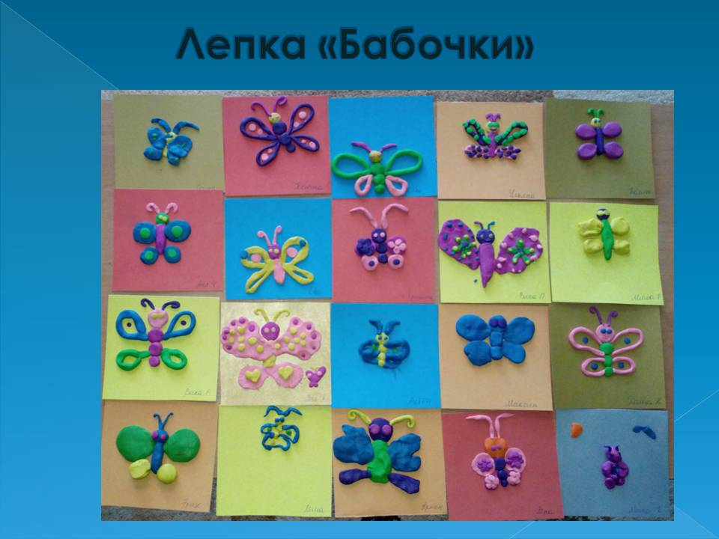
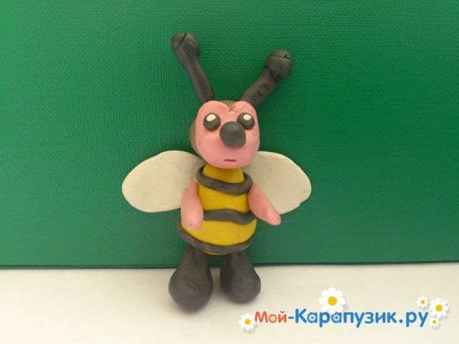

Вторник

Математика

Задачи: упражнять детей в счёте звуков, учить находить число, большее или меньшее на единицу, чем услышали звуков; упражнять в составлении и решении задач на сложение и вычитание; закрепить знания о составе чисел из единиц; учить детей решать задачи на смекалку (перестроение фигур составленных из палочек), развивать умение планировать ход решения, представлять изменения, которые произойдут в результате перемещения палочек, закрепить умение измерять объём сыпучих тел.

Художественная литература

Чтение В. Бианки «Приключение муравьишки».

Задачи: Формирование у детей умения внимательно слушать произведения художественной литературы ;слышать речь педагога и воспринимать литературный язык ;расширение словаря детей.

Среда

Аппликация
Тема: «Стрекоза»

Цель: учить детей выполнять работу по образцу; совершенствовать навык вырезывания; закреплять парное вырезывание частей; развивать мелкую моторику, навыки самостоятельного труда; воспитывать аккуратность при выполнении работы.

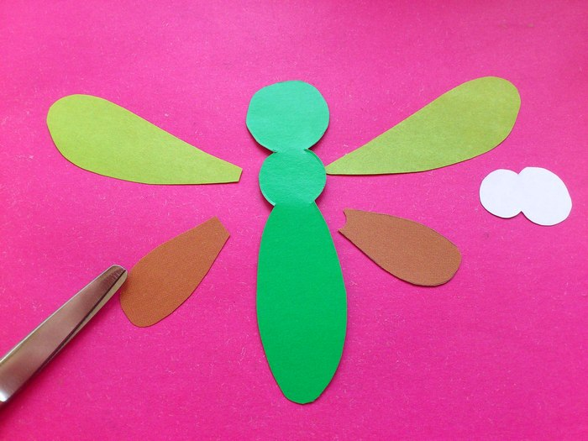
Четверг

Математика

Задачи: упражнять детей составлять задачи на сложение и вычитание, формулировать арифметические действия; упражнять в сравнении смежных чисел в пределах 10, закрепить представление о последовательности чисел; упражнять в анализе рисунка (чертежа), учить видеть. Какие геометрические фигуры на нём представлены при условии, что одна из них вписана в другую.

Пятница
Рисование «Бабочки, которых я видел летом»

Задачи: совершенствовать умение детей в различных изобразительных техниках, знакомить с симметрией и асимметрией на примере бабочки в природе и в рисунке; закреплять умение выполнять изображение в определённой цветовой гамме, расширять цветовую гамму за счёт дополнительных цветов: зелёного и жёлтого; развивать представление, воображение, детское творчество.

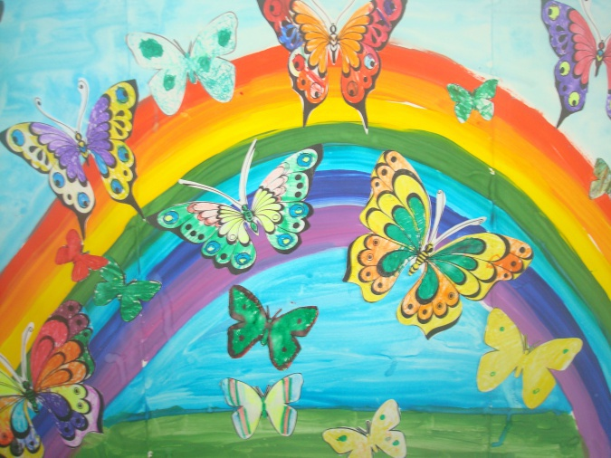

Чтение художественной литературы :

- В. Бианки «Приключение муравьишки».
- И.А. Крылов «Стрекоза и муравей».
- К. Ушинский «Капустница»
- Ю. Аракчеев «Рассказ о зеленой стране».

